PROFUNDIZACION | INVESTIGACIÓN
OBJETIVOS, MISION Y VISION  Misión del proyectó curricular  La misión de la Maestría es formar magister con conocimientos y habilidades sólidas en las áreas de Teleinformática, Ingeniería de software, Geomática e Inteligencia artificial que contribuyan al desarrollo científico y tecnológico de carácter universal, mostrando interdisciplinariedad para el desarrollo de soluciones a problemas de acoplamiento, apropiación y desarrollo tecnológico del país.  Visión del proyectó curricular  Constituirse en diez años en un referente a nivel nacional e internacional en la formación de magister que dan solución a problemas sociales, tecnológicos y científicos que se presentan y generan dificultades en el desarrollo del país; promoviendo la productividad y competitividad de la sociedad colombiana desde las áreas de la Teleinformática, Ingeniería de software, Geomática e Inteligencia artificial.  Objetivo general del proyectó curricular  Formar magister con conocimientos y habilidades avanzadas en Teleinformática, Ingeniería de Software o Geomática que contribuyan a dar solución a problemas en el entorno regional, nacional e internacional, mediante el análisis de situaciones particulares de carácter disciplinar, interdisciplinario o profesional, por medio de la asimilación o apropiación de saberes, metodologías y desarrollos científicos y tecnológicos.  Objetivos específicos del proyectó curricular  Ofrecer a la sociedad, Magíster capaces de formular y desarrollar proyectos de investigación aplicada que permitan solucionar problemas en las áreas relacionadas a las Tecnologías de la Información y las Comunicaciones.  Formar Magister con los conocimientos y habilidades necesarias para conceptualizar, diseñar, implementar y adaptar soluciones específicas en las áreas de Teleinformática, Ingeniería de Software y Geomática a nivel municipal, regional, nacional e internacional. | Misión del proyectó curricular  La misión de la Maestría es formar investigadores con sentido crítico frente a la frontera del conocimiento en las áreas de Teleinformática, Ingeniería de software, Geomática e Inteligencia artificial que generen conocimiento para el desarrollo científico y tecnológico de carácter universal, mostrando interdisciplinariedad para el desarrollo de soluciones a problemas de acoplamiento, apropiación y desarrollo tecnológico del país.  Visión del proyectó curricular  Constituirse en diez años en un referente a nivel nacional e internacional en la generación de conocimiento que facilitará la solución de problemas sociales, tecnológicos y científicos que se presentan y generan dificultades en el desarrollo del país; promoviendo un ambiente de producción científica y académica de alto nivel acorde a las necesidades de productividad y competitividad de la sociedad colombiana en el entorno mundial.  Objetivo general del proyectó curricular  Formar investigadores que contribuyan a la generación de nuevo conocimiento científico y tecnológico, en las áreas de: Teleinformática, Ingeniería de Software y Geomática.  Objetivos específicos del proyectó curricular  Desarrollar una comunidad de investigadores con mentalidad analítica, crítica y creativa para liderar el diseño, desarrollo, administración y evaluación de alternativas de solución a los problemas propios de las tecnologías de la información y las comunicaciones en las organizaciones.  Incurrir en la formulación y desarrollo de estrategias por parte del estado y los organismos responsables de la planeación, diseño, operación y administración de plataformas de las Tecnologías de la información y las Comunicaciones.  Formar Investigadores con solvencia y claridad en la producción académica y con visión científica para el desarrollo de nuevo conocimiento en las áreas de las Ciencias de la Información y las Comunicaciones.
PERFIL EGRESADO  Perfil profesional  Magister con capacidad de integrar las ciencias de la computación, ciencias de la tierra, las comunicaciones, los métodos estadísticos y matemáticos para innovar, diseñar, evaluar y apropiar sistemas de comunicaciones, redes, sistemas de información, y los conceptos fundamentales de la geomática dentro del contexto nacional e internacional. El egresado de la maestría tendrá la capacidad de interactuar con su entorno social y tecnológico, y estará en capacidad de gestionar tópicos relacionados con los sistemas de comunicaciones, sistemas de información, la geomática, redes de datos y afines y ser líder de primera línea en la revolución digital que se está desarrollando en el país.  Perfil Ocupacional  Magister integral con responsabilidad social y científica para aplicar las ciencias de la información geográfica o espacial, la computación, la ingeniería de software, las comunicaciones y las redes al entorno local, regional, nacional e internacional. El magíster en ciencias de la información y las comunicaciones tiene la oportunidad de actuar en un amplio matiz de desafíos en su desempeño profesional. Debido a las políticas de los últimos gobiernos en la masificación de las TIC, el crecimiento exponencial de la red internet a nivel mundial, nacional y regional, apertura, liberalización de las comunicaciones, el desarrollo de la construcción de la sociedad del conocimiento y la aparición y aplicación de nuevas tecnologías en áreas diversas del sector productivo y comercial. | Perfil del egresado del Proyecto Curricular.  Investigación  Investigadores que contribuyan al avance del conocimiento cultural, social, económico, político, científico y tecnológico del país. Magister investigador con mentalidad analítica, crítica y creativa para liderar el diseño, desarrollo, administración y evaluación de alternativas de solución a los problemas propios de las tecnologías de la información y las comunicaciones en las organizaciones. El magíster apelará a la recursividad para crear los nuevos escenarios que permitan construir soluciones coherentes, viables y eficientes en la construcción de la sociedad de la información en nuestro país.  Profesional  Profesional con capacidad de integrar las ciencias de la computación, ciencias de la tierra, las comunicaciones, los métodos estadísticos y matemáticos para investigar, diseñar, evaluar y apropiar sistemas de comunicaciones, redes, sistemas de información, y los conceptos fundamentales de la geomática dentro del contexto nacional e internacional. El egresado de la maestría tendrá la capacidad de interactuar con su entorno social y tecnológico, y estará en capacidad de gestionar tópicos relacionados con los sistemas de comunicaciones, sistemas de información, la geomática, redes de datos y afines y ser líder de primera línea en la revolución digital que lentamente se está desarrollando en el país.  Ocupacional  Magister integral con responsabilidad social y científica para aplicar las ciencias de la información geográfica o espacial, la computación, la ingeniería de software, las comunicaciones y las redes al entorno local, regional, nacional e internacional. El magíster en ciencias de la información y las comunicaciones tiene la oportunidad de actuar en un amplio matiz de desafíos en su desempeño profesional. Debido a las políticas de los últimos gobiernos en la masificación de las TIC, el crecimiento exponencial de la red internet a nivel mundial, nacional y regional, apertura, liberalización de las comunicaciones, el desarrollo de la construcción de la sociedad del conocimiento y la aparición y aplicación de nuevas tecnologías en áreas diversas del sector productivo y comercial.
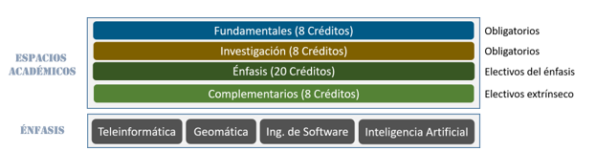
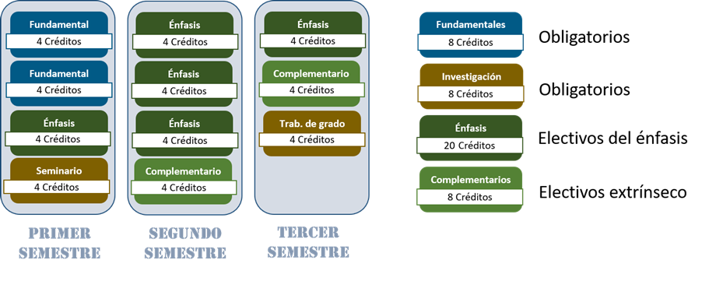 | 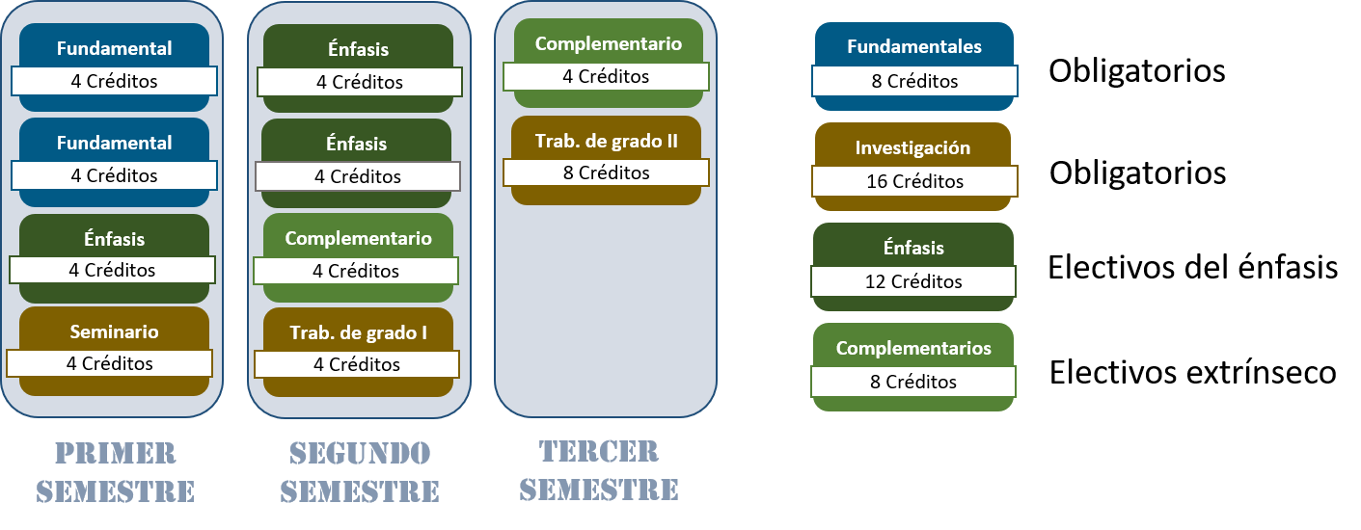
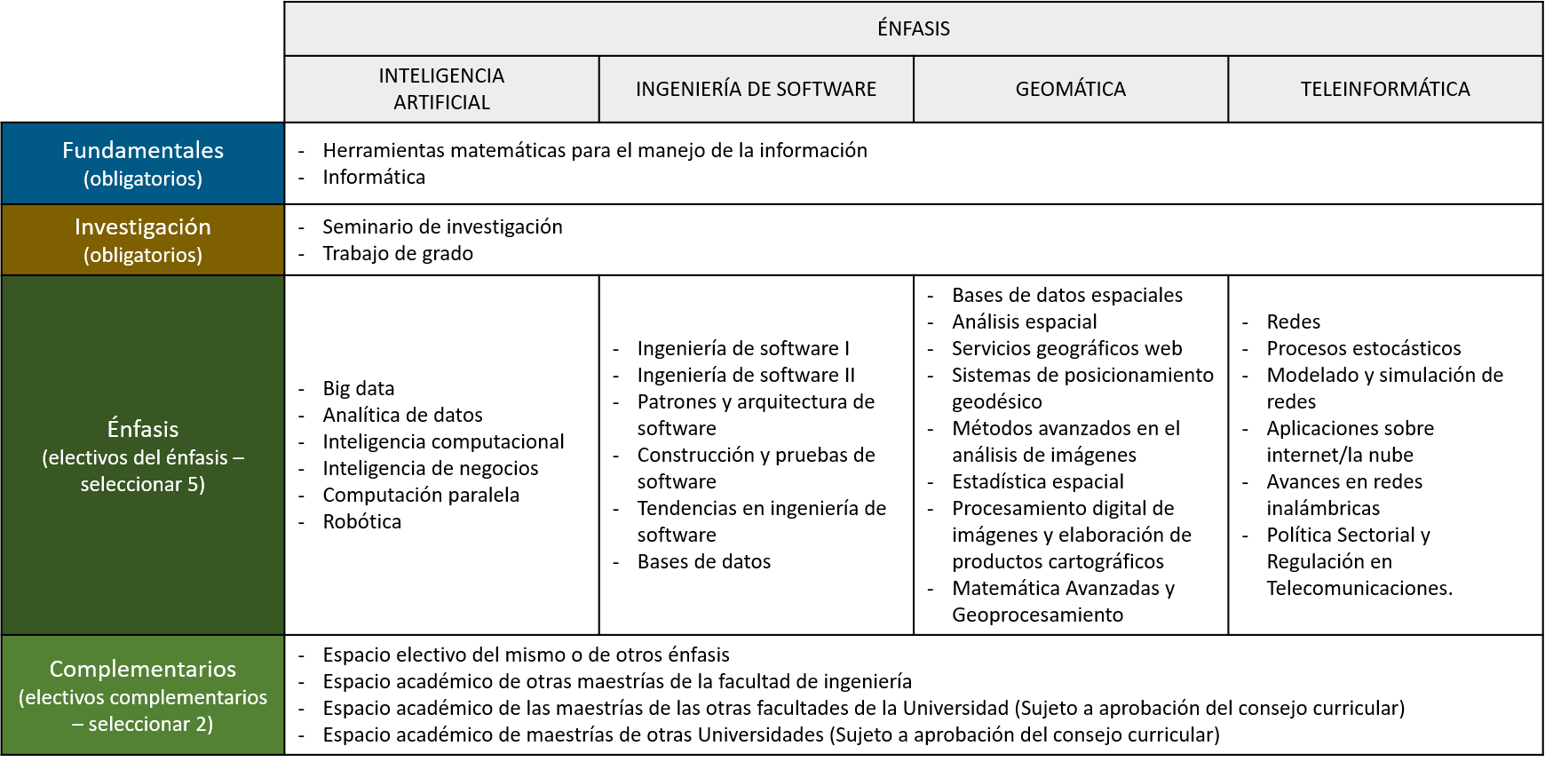 | 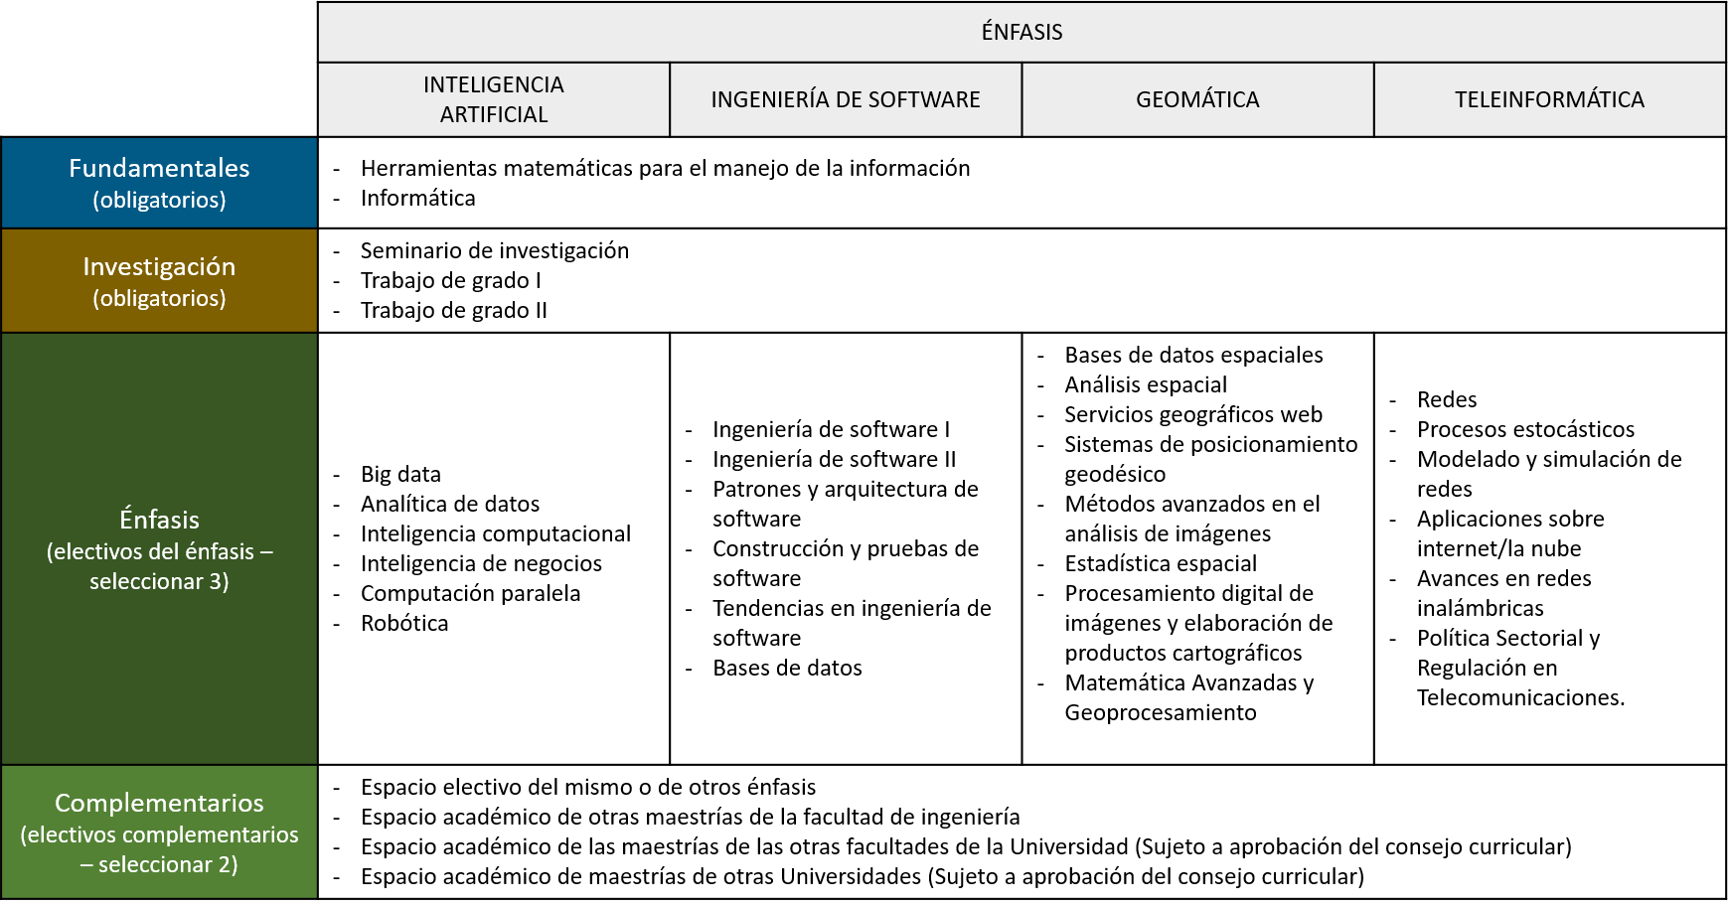
PERFIL DE INGRESO

PENDIENTE
PLANTILLA DE PROYECTO

PENDIENTE
FORMULARIO DE CONTACTO  - Coordinador(a): Leonardo Plazas Nossa  - Dirección: Carrera 7 # 40B - 53 Piso 9  - PBX: (+57) 6013239300 Ext: 1418 - 1425  - mcic.profundizacion@udistrital.edu.co  - Lunes a viernes de 8:00 a.m. a 12:00 m. | - Coordinador(a): Leonardo Plazas Nossa  - Dirección: Carrera 7 # 40B - 53 Piso 9  - PBX: (+57) 6013239300 Ext: 1418 - 1425  - mcic.investigacion@udistrital.edu.co  - Lunes a viernes de 8:00 a.m. a 12:00 m.

